**Voorruitblik/ Volgende les 1**

Volgende keer / vandaag ga ik werken aan:

___________________________________________________________________

___________________________________________________________________

Dit doe ik door het maken van opdracht: ______________ Level: _______________

Hierdoor werk ik aan categorie: __________________________________________

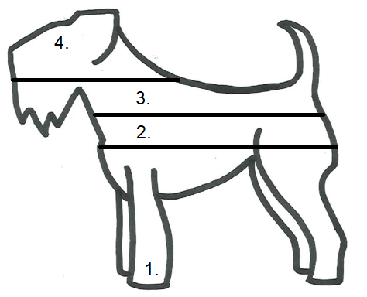Hoe denk je zelf dat je deze opdracht gaat maken ? kleur de hond in.

4 lagen = Foutloos

3 lagen = Bijna helemaal foutloos

2 lagen = Niet goed maar ook niet slecht

1 laag = Niet goed

Waarom denk je dat je de opdracht zo gaat maken?

___________________________________________________________________

___________________________________________________________________

**Terugblik 1**

Hoe heb je de opdracht gemaakt?

Kleur de hond in.

Wat was het verschil tussen je verwachting en het eindresultaat?

___________________________________________________________________

Wat ging er goed?

___________________________________________________________________

Wat ging er minder goed?

___________________________________________________________________

Hoe kwam dat?   
  
___________________________________________________________________

Hoe kan je ervoor zorgen dat het volgende keer wel lukt?   
  
___________________________________________________________________

Wie kunnen je daarbij helpen?

___________________________________________________________________

**Checklist:**

|  |  |
| --- | --- |
| Ik heb de opdracht nagekeken |  |
| Ik heb met de docent besproken wat ik goed heb gedaan |  |
| Ik heb met de docent besproken hoe het de volgende keer beter kan |  |
| Ik heb de voorruitblik ingevuld voor de volgende les |  |

**Datum: ________________ Paraaf docent: ______________**

**Voorruitblik/ Volgende les 2**

Volgende keer / vandaag ga ik werken aan:

___________________________________________________________________

___________________________________________________________________

Dit doe ik door het maken van opdracht: ______________ Level: _______________

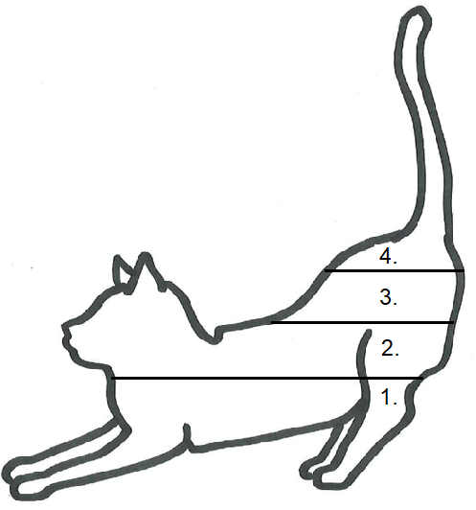Hierdoor werk ik aan categorie: __________________________________________

Hoe denk je zelf dat je deze opdracht gaat maken ? kleur de kat in.

4 lagen = Foutloos

3 lagen = Bijna helemaal foutloos

2 lagen = Niet goed maar ook niet slecht

1 laag = Niet goed

Waarom denk je dat je de opdracht zo gaat maken?

___________________________________________________________________

___________________________________________________________________

**Terugblik 2**

Hoe heb je de opdracht gemaakt?

Kleur de kat in.

Wat was het verschil tussen je verwachting en het eindresultaat?

___________________________________________________________________

Wat ging er goed?

___________________________________________________________________

Wat ging er minder goed?

___________________________________________________________________

Hoe kwam dat?   
  
___________________________________________________________________

Hoe kan je ervoor zorgen dat het volgende keer wel lukt?   
  
___________________________________________________________________

Wie kunnen je daarbij helpen?

___________________________________________________________________

**Checklist:**

|  |  |
| --- | --- |
| Ik heb de opdracht nagekeken |  |
| Ik heb met de docent besproken wat ik goed heb gedaan |  |
| Ik heb met de docent besproken hoe het de volgende keer beter kan |  |
| Ik heb de voorruitblik ingevuld voor de volgende les |  |

**Datum: ________________ Paraaf docent: ______________**

**Voorruitblik/ Volgende les 3**

Volgende keer / vandaag ga ik werken aan:

___________________________________________________________________

___________________________________________________________________

Dit doe ik door het maken van opdracht: ______________ Level: _______________

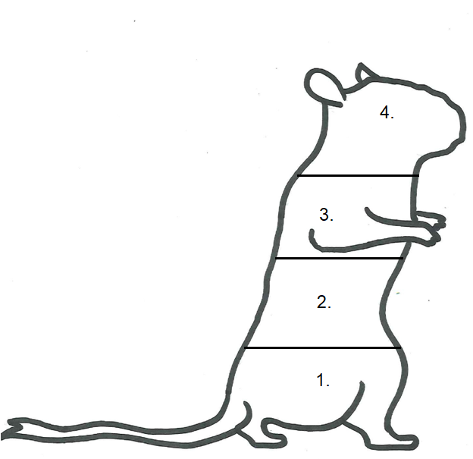Hierdoor werk ik aan categorie: __________________________________________

Hoe denk je zelf dat je deze opdracht gaat maken ? kleur de gerbil in.

4 lagen = Foutloos

3 lagen = Bijna helemaal foutloos

2 lagen = Niet goed maar ook niet slecht

1 laag = Niet goed

Waarom denk je dat je de opdracht zo gaat maken?

___________________________________________________________________

___________________________________________________________________

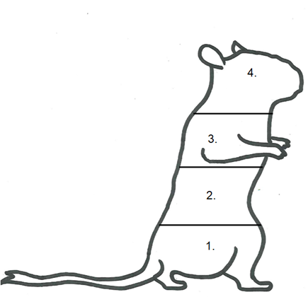**Terugblik 3**

Hoe heb je de opdracht gemaakt?

Kleur de gerbil in.

Wat was het verschil tussen je verwachting en het eindresultaat?

___________________________________________________________________

Wat ging er goed?

___________________________________________________________________

Wat ging er minder goed?

___________________________________________________________________

Hoe kwam dat?   
  
___________________________________________________________________

Hoe kan je ervoor zorgen dat het volgende keer wel lukt?   
  
___________________________________________________________________

Wie kunnen je daarbij helpen?

___________________________________________________________________

**Checklist:**

|  |  |
| --- | --- |
| Ik heb de opdracht nagekeken |  |
| Ik heb met de docent besproken wat ik goed heb gedaan |  |
| Ik heb met de docent besproken hoe het de volgende keer beter kan |  |
| Ik heb de voorruitblik ingevuld voor de volgende les |  |

**Datum: ________________ Paraaf docent: ______________**

**Voorruitblik/ volgende les 4**

Volgende keer / vandaag ga ik werken aan:

___________________________________________________________________

___________________________________________________________________

Dit doe ik door het maken van opdracht: ______________ Level: _______________

Hierdoor werk ik aan categorie: __________________________________________

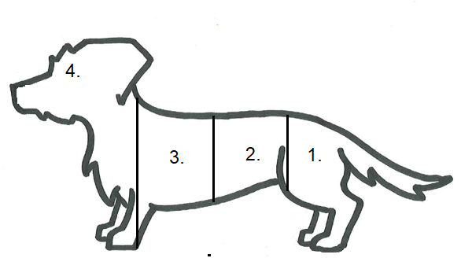Hoe denk je zelf dat je deze opdracht gaat maken ? kleur de hond in.

4 lagen = Foutloos

3 lagen = Bijna helemaal foutloos

2 lagen = Niet goed maar ook niet slecht

1 laag = Niet goed

Waarom denk je dat je de opdracht zo gaat maken?

___________________________________________________________________

___________________________________________________________________

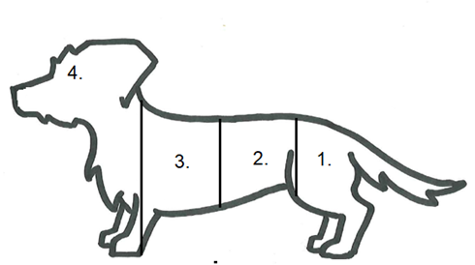**Terugblik 4**

Hoe heb je de opdracht gemaakt?

Kleur de hond in.

Wat was het verschil tussen je verwachting en het eindresultaat?

___________________________________________________________________

Wat ging er goed?

___________________________________________________________________

Wat ging er minder goed?

___________________________________________________________________

Hoe kwam dat?   
  
___________________________________________________________________

Hoe kan je ervoor zorgen dat het volgende keer wel lukt?   
  
___________________________________________________________________

Wie kunnen je daarbij helpen?

___________________________________________________________________

**Checklist:**

|  |  |
| --- | --- |
| Ik heb de opdracht nagekeken |  |
| Ik heb met de docent besproken wat ik goed heb gedaan |  |
| Ik heb met de docent besproken hoe het de volgende keer beter kan |  |
| Ik heb de voorruitblik ingevuld voor de volgende les |  |

**Datum: ________________ Paraaf docent: ______________**